**一般社団法人コンピュータソフトウェア協会**

**主催：人材育成研究会**

生産性向上支援訓練　第9弾

サービスマネジメントによる品質改善と向上

～既存のサービスモデルを再考する～

CSAJでは、独立行政法人高齢・障害・求職者雇用支援機構（以下、JEED）生産性向上人材育成支援センター（以下「生産性センター」）の実施する、在職労働者の生産性向上を目的とした「生産性向上支援訓練」について、事業取組団体として認定を受け、人材育成研究会主催としてCSAJ会員企業の皆様に対しての研修を企画・開催しています。

第9弾となる今回は、「サービスマネジメントによる品質改善と向上」をテーマに、顧客視点から既存サービスの課題を発見し、サービス品質の改善・向上を図るとともに、新たなサービスモデルを理解することによって、既存サービスを再考するきっかけとなる研修を実施することとなりました。

営業・技術・サポートなどはもちろん、経営者・管理者層にとっても必見です。奮ってご参加ください。

|  |  |
| --- | --- |
| **概要** | |
| 日時 | 平成31年 2月 7日(木) 10:00～17:00（内休憩1時間）  平成31年 2月 8日(金) 10:00～17:00（内休憩1時間）　※2日間12時間講座 |
| 会場 | 一般社団法人コンピュータソフトウェア協会  〒107-0052　東京都港区赤坂1-3-6　赤坂グレースビル |
| 対象 | 経営者層、管理者層、営業担当、技術職、サポートなど |
| 受講料 | 5,400円／名 |
| 定員 | 20名（1社から複数名参加可能です）※最少催行人数：15名 |
| 申込方法 | 申込書をE-mailまたはFAXにて送付ください。 |
| お問合せ | 一般社団法人コンピュータソフトウェア協会（CSAJ）  担当：若生　E-mail：gyoumu1@csaj.jp　TEL：03-3560-8440 |

|  |  |
| --- | --- |
| **プログラム（予定）** | |
| 講師 | 高安　篤史氏（株式会社サートプロ IoT技術講師／中小企業診断士） |
| 研修内容 | 1．サービスの特徴と誤解  2．サービスの性質（無形性、不均一性、同時性、消滅性）  3．サービスの価値とコスト  4．現場での問題発見・解決  5．サービスの品質の再考  6．サービスマネジメントによる品質改善（マーケティング、オペレーション、人的資源管理）  7．ボトムアップによる改善プロセス  演習：事例企業のサービス品質に関する問題点　及び　対応策を検討する 事例等を用いて講師を含めた全体でディスカッションを行い、自社のサービスマネジメントによる品質改善の向上を検討する。 |

※プログラムの内容は状況に応じて変更となる場合があります。



**研修内容詳細はこちら**

<http://www.csaj.jp/NEWS/committee/education/190207_education.html>

|  |  |  |  |  |  |  |  |  |
| --- | --- | --- | --- | --- | --- | --- | --- | --- |
| 生産性向上訓練　受講申込書　（サービスマネジメントによる品質改善と向上） | | | | | | | | |
| フ　リ　ガ　ナ | | |  | | | | | |
| 貴　　社　　名 | | |  | | | | | |
| 貴 社 住 所 | | | 〒 | | | | | |
| 業種  （該当するものに〇） | | | 建設　／　製造　／　運輸　／　卸売・小売　／　サービス　／　その他 | | | | | |
| TEL | | |  | FAX | |  | | |
| 従業員数  （該当するものに〇） | | A：30人未満 ／ B：30～99人 ／ C：100～299人 ／  D:300～499人／ E：500～999人 ／ F：1000人以上 | | | | | | |
| **お申込み担当者** | 部署・役職 |  | | | | | | |
| 請求書送付先 | 〒  ※原本が必要な場合に記入 | | | | | | |
| 氏　　　名 |  | | | | | | |
| Ｅ－ｍａｉｌ |  | | | | | | |
| **受講者** | フ　リ　ガ　ナ | |  | 性別 | 男　・　女 | | 年代 | 20代、30代など  代 |
| 氏　　　名 | |  |
| フ　リ　ガ　ナ | |  | 性別 | 男　・　女 | | 年代 | 20代、30代など  代 |
| 氏　　　名 | |  |
| フ　リ　ガ　ナ | |  | 性別 | 男　・　女 | | 年代 | 20代、30代など  代 |
| 氏　　　名 | |  |

★本申込書にご記入いただいたお客様の個人情報は、CSAJ及び生産性センターにおいて、生産性支援訓練に関連する事項にのみ使用いたします。

**申込方法**

上の「受講申込書」の所定の項目にご記入の上、EmailまたはFAXにてお送りください。折り返し、請求書等をお申込み担当者様宛にお送りいたします。

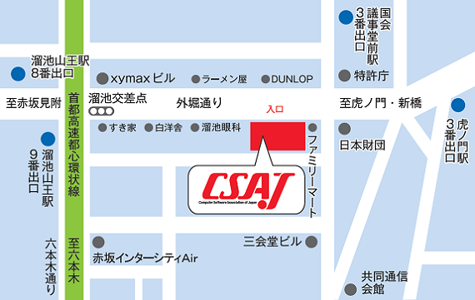**お申込み先**

http://www.csaj.jp/image/logo.gif**一般社団法人**コンピュータソフトウェア協会

　〒107-0052 東京都港区赤坂1-3-6

赤坂グレースビル  
TEL：03-3560-8440　FAX：03-3560-8441

E-mail：[gyoumu1@csaj.jp](mailto:gyoumu1@csaj.jp)

**会　　場**

〒107-0052　東京都港区赤坂1-3-6

赤坂グレースビル

一般社団法人コンピュータソフトウェア協会会議室